南阳市辽原筑路机械有限公司 公司简介

中文：
南阳市辽原筑路机械有限公司是享誉国内的沥青混合料搅拌设备制造商，2004年成立于河南省，注册资金3千万元，工厂及办公面积：65000㎡，包括等郑州大予机械设备有限公司等子公司在内，整个集团公司共有员工820多人，其中包含技术人员219人，目前年产值近3亿元。
产品范围：
强制式沥青搅拌站，滚筒式沥青搅拌站，移动式沥青搅拌站，稳定土搅拌站等筑路设备。
质量控制：
南阳市辽原筑路机械有限公司用具有高素质和高技能的人才，同时采用C.A.D，C.A.M和C.N.C等先进制作工艺。在2008年顺利通过了ISO9001 和 ISO14001质量管理体系认证，并在2010先后获得了打开欧洲市场的CE认证和俄罗斯市场的GOST认证。
营销市场：
1.国内市场：南阳市辽原筑路机械有限公司生产的沥青混合料搅拌设备，已在国内河南，湖北，安徽，湖南，四川，陕西，山西，河北等近30个省、市、自治区的高速公路、高等级公路和城市道路建设中发挥了巨大的作用，为我国道路建设做出了重要的贡献。
2.国外市场：南阳市辽原筑路机械有限公司于2006年开始开发海外市场，实行背靠祖国，面向海外的发展策略，并于2010年专门成立了子公司——南阳市新燎原机械设备有限公司，致力开发海外市场，并迅速打开了海外市场，取得了骄人的成绩。辽原筑机陆续在印度尼西亚、泰国、俄罗斯、阿尔及利亚等国家建立了分部、签订了代理，让全世界的客户都能享受到快捷售前和售后服务。累计出口沥青搅拌站三百余套，出口至80多个不同的国家，沥青搅拌站出口量跃居前列，海外市场前景非常美好。
南阳市辽原筑路机械有限公司作为一家集科技研发、设计、生产、营销、技术支持、海陆运输和售后服务为一体，提供整体解决方案的企业，始终以客户和市场的需求为导向，建立了快速、灵活、优异的运营体系，在设备的安装、调试、维修、保养和用户培训等方面积累了丰富的国内外操作经验。
展望未来，一切源于专注，南阳市辽原筑路机械有限公司将一如既往地专注于沥青混合料搅拌设备的研发和创新，以创新精神提升口碑与价值，以贴心服务赢得行家赞誉，以高超技术帮助客户大幅度降低沥青的消耗，创造显著的社会、经济和环境效益。

英文：Company Overview

LiaoYuan Road Construction Machinery Co., Ltd. is one leading manufacturer in road construction machinery industry in China. Liaoyuan Machinery was established in 2004, with its headquarter located at Henan Province, China, covering above 65,000 square meters and registering capital of RMB 20 million. LiaoYuan Machinery have 250 staff members, 30 of them are technical personnels with professional skills and rich experience. In 2017, sales revenue reached about 300 million yuan, including overseas sales of 14 million US dollar.

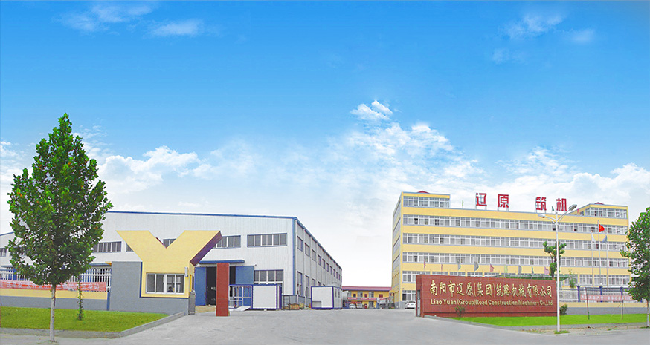

Product Scope

Batch mix asphalt plant; drum mix asphalt plant; mobile asphalt plant; concrete mixing plant; stabilized soil mixing plant; and other road construction equipment.

Quality Control

Highly skilled and educated employees manufacture products in a modern facility, which incorporates C.A.D. (Computer Aided Design), C.A.M. (Computer Aided Manufacturing) and C.N.C. (Computer Numeric Controlled) manufacturing techniques. Quality management system follow ISO9001/ISO14001, and our products are with CE and EAC certificate.
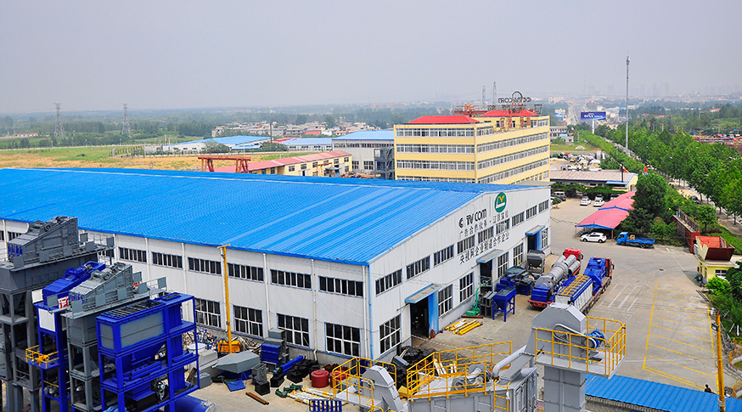
Sales Market

I. International Marketing: Indonesia, Pakistan, Thailand, Myanmar, Malaysia, Philippines, Singapore, Bangladesh, Sri Lanka, Australia, Russia, Kazakhstan, Uzbekistan, Saudi Arabia, Nigeria, Kenya, Ethiopia, Tanzania, Cambodia, Kyrgyzstan,Chile, Zambia, Ukraine, Uganda, Sudan, Nicaragua, Mozambique, Morocco, Mongolia, Costa Rica, D.R. Congo, East Timor, Angola, Egypt, Pupua New Guinea, Argentina, Algeria, Turkmenistan, Tajikistan, Senegal, etc.
II. Domestic Market: Henan, Hubei, Anhui, Hunan, Sichuan, Shaanxi, Shanxi, Hebei, Beijing, Tianjin, Jiangsu, Shandong, Zhejiang, Shanghai, Jiangxi, Guangdong, Guangxi, Xinjiang, Yunnan, Guizhou, Xinjiang, Ningxia, Gansu, Inner Mongolia, Liaoning, Jilin, Heilongjiang, Fujian etc.

Our machinery is committed to being the best in the business. From your initial enquiry, through the stages of order processing, manufacture, delivery and after sales service, all our staffs are determined to exceed your expectations. We recognize that this is critical point to winning repeat business and building a long-term business relationship, which in turn is critical to our success.

Mission and Vision
Our mission is comittment to development and manufacture of energy-saving, cost-effective and environmental-friendly road construction machinery.
Our vision is to be the best in road construction machinery industry.

俄语：Профиль компании

LiaoYuan Road Construction Machinery Co., Ltd. является ведущим производителем асфальтобетонных заводов в Китае. Компания основана в 2004 году в провинции Хэнань в Китае с уставным капиталом в размере 20 млн.юаней. Заводские и офисные площади составляют 65 000 квадратных метров. Вся компания насчитывает 820 работников, в том числе 219 технических сотрудников. Текущий годовой объем производства составляет 230 млн.юаней. Благодаря высоком качеству оборудование LIAOYUAN популярно не только в Китае, но и экспортируется в более 30 стран Африки, Европы, Азии, Южной Америки.

Продукция:
Мобильные асфальтобетонные заводы, принудительно-периодические стационарные асфальтобетонные заводы, барабанные стационарные асфальтобетонные заводы, бетонные заводы, установки для производства стабилизированного грунта и другая строительно-дорожная техника.

Контроль качества:
В компании LIAOYUAN высококвалифицированный и опытный персонал, используются самые передовые производственные процессы, включающие в себя CAD, САМ и CNC системы. В 2008 году были успешно пройдены сертификации системы управления качеством IS09001 и IS014001, в 2010 году получены СЕ сертификат и GOST сертификат.

Маркетинг:
1. Международный маркетинг: Россия, Беларусь, Украина, Казахстан, Узбекистан, Грузия, Таджикистан, Монголия, Киргизия, Азербайджан, Туркмения, Австралия, Новая Зеландия, Канада, Панама, Эквадор, Перу, Чили, Алжир, Кения, ЮАР, Зимбабве, Филиппины, Индонезия, Египет, Польша, Румыния и др.
2. В Китае наши асфальтобетонные заводы использовались в строительстве скоростных дорог, шоссе и городских дорог в провинциях Хэнань, Хубэй, Аньхой, Хунань, Сычуань, Шэньси, Шаньси, Хэбэй и др. Продукция LIAOYUAN была задействована в почти 30 провинциях, муниципалитетах и автономных регионах и внесла важный вклад в китайское дорожное строительство.

